NASLOV: »AVTOMOBILSKA DIRKA«
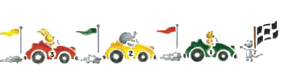
STAROST: 3-6 LET
ŠTEVILO IGRALCEV: 2+

ZA TO PREPROSTO IGRO POTREBUJETE LE VEČJI LIST PAPIRJA (ČE GA NIMATE, LAHKO ZLEPITE ŠTIRI LISTE A4) IN ENAKE ZAMAŠKE (POKROVČKE) – ZA VSAKEGA IGRALCA ENEGA. VSAK IGRALEC SI LAHKO SVOJ POKROVČEK TUDI OZNAČI.
CILJ IGRE JE POKROVČEK S »FRCANJEM« V ČIM MANJ POTEZAH PRIPELJATI DO KONCA NA PAPIR NARISANE PROGE. NA PROGI OZNAČITE »START« IN »CILJ«.
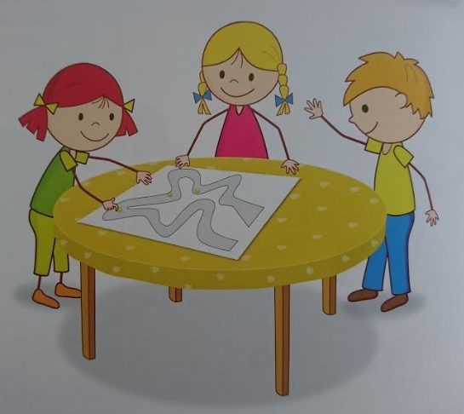

- IGRALCI Z ŽREBANJEM ALI IZŠTEVANKO DOLOČIJO, KDO BO ZAČEL DIRKO. NPR.:
PIKICA IN TONČEK
STA LIZALA BONBONČEK.
BONBONČEK SE STOPI,
PIKICA LOVI.

- PRVI IGRALEC POSTAVI SVOJ ZAMAŠEK NA ŠTARTNO ČRTO IN GA S KAZALCEM »FRCNE« (SUNKOVITO ODRINE) V SMERI PROGE.
- DRUG ZA DRUGIM ENAKO NAREDIJO PREOSTALI IGRALCI. PRI TEM JE VRSTNI RED, PO KATEREM IGRALCI ZAČNEJO DIRKO POMEMBEN, SAJ JO MORAJO V ENAKEM VRSTNEM REDU TUDI ZAKLJUČITI.
- ČE IGRALEC »FRCNE« ZAMAŠEK TAKO MOČNO, DA ZDRSNE ČEZ ROB PROGE ALI SE ZALETI V SOIGRALČEV ZAMAŠEK, GA MORA VRNITI NA PRVOTNO MESTO IN POČAKATI EN KROG.
- DIRKA SE KONČA, KO PRVI »AVTOMOBILČEK« PREVOZI CILJNO ČRTO. VENDAR TO ŠE NE POMENI, DA JE IGRALEC, KI JE PRVI »FRCNIL« ZAMAŠEK PREK CILJNE ČRTE ZMAGOVALEC. PRAVICO DO ZADNJE POTEZE IMAJO ŠE VSI IGRALCI, KI SO ŠTARTALI ZA NJIM. DIRKA IMA LAHKO TUDI VEČ ZMAGOVALCEV. TI SE POTEM LAHKO POMERIJO V »DIRKI ZMAGOVALCEV«.
IDEJA ZA AVTOMOBILSKO DIRKO NA PROSTEM:
IGRO LAHKO PRENESETE NA ASVALTNO (ALI BETONSKO) POVRŠINO. S KREDO NARIŠITE CESTO IN PO NJEJ POTISKAJTE »AVTOMOBILČKE«.

POVZETO IN PRIREJENO PO VIRU: Darja Zorec: IGRE MOJEGA OTROŠTVA, stran 54 (Knjigca, založništvo in izobraževanje, 2015)

